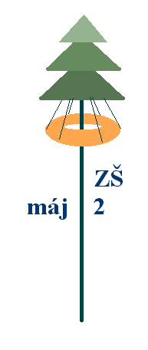
Základní škola Máj II, M. Chlajna 23, České Budějovice
se sídlem České Budějovice, M. Chlajna 23, PSČ 370 05
registrace: Krajský soud Č. Budějovice, obch. rejstřík odd. Pr, vl. 72

OBJEDNÁVKA č. 37/2018

Objednavatel | Dodavatel
Základní škola Máj II  M. Chlajna 23  370 05 České Budějovice  IČO 00581551  DIČ CZ00581551  Nejsme plátci DPH. | Zdeněk Matuška  Fr. Ondříčka 1209/22  370 11 České Budějovice  IČO 18285422  DIČ CZ5905310279

Objednáváme u Vás:

Výměnu rozvodu TUV, SUV a cirkulace (1. pavilon).

Cena celkem bez DPH 82 145,00 Kč
Celkem DPH 17 250,50 Kč
Cena celkem s DPH 99 395,50 Kč

Termín dodání do 18. 3. 2018.

Prosíme o písemné potvrzení objednávky.
Fakturujte na výše uvedenou adresu.

V Českých Budějovicích dne 5. 3. 2018

PaedDr. Marie Nedvědová,
ředitelka školy

